Opdracht 1 V2DABA4, deel 2 Voorjaar 2008
Alle informatie (opdracht, scripts, voorbeelden , jdbc-driver) is te vinden via its-learning !!
Lees ook tussentijds de bulletin’s op its-learning !!

Wanneer/waar: in C01.14
IV44D woensdagen 23 april, 7 mei, 14 mei, 21 mei, 28 mei, 4 juni, 11 juni van 10.40-12.10
IV4C donderdagen 24 april,8 mei, 15 mei, 22 mei, 29 mei, 5 juni 12 juni 14.50-16.20

Beoordeling:
IV4D woensdag 11 juni van 10.40- 12.10 in C01.14
IV4C donderdag 12 juni vanaf 14.50- 16.20 in C01.14
Beoordeling op grond van presentatie en het ingeleverde (ingepakt)bestand. Het cijfer is een deelcijfer (d2),; je krijgt ook een tentamencijfer voor de lessen uit blok 3 (d1)
Het eindcijfer voor V2daba4 = (2* d1 + d2) / 3
Door osiris-toestanden krijg je ook een practicumcijfer p. er geldt d2=p

Je mag de opdracht ook eerder inleveren : maak een afspraak en geef een demo !

Werkwijze:
opdracht uitwerken in groepen van maximaal 4 studenten

OPDRACHT
Opdracht: Bouw een SQLEditor met JBOSS en een ORACLE-database.
Techniek: gebruik JBOSS en het MVC-pattern zoals besproken in de lessen VGDSY2.
Gegeven: Voorbeeld code voor een SQLEditor. Deze voorbeeld code voldoet niet aan het
MVC-pattern en moet dus aangepast en uitgebreid worden.
Gegeven: De url voor de databaseconnectie met de database cursus1 op school is:
"jdbc:oracle:thin:user/password@oracle:1521:cursus1"

De connectie maak je met :
Class.forName("oracle.jdbc.driver.OracleDriver");
Connection con = DriverManager.getConnection(
"jdbc:oracle:thin:”+user+”/”+password+”@oracle:1521:cursus1");

Vervang als je niet op het HU-netwerk werkt in de url oracle door
145.89.193.70
Zorg voor:
1. Een oracle account ( loginnaam en password)
2. Een sql-editor: gebruik SQL*PLUS of isqlplus : http://145.89.193.70:5561/isqlplus
3. Tabellen : run de meegegeven scripts ( let daarbij op het datumformat voor de tabel
bestelling en op het gebruik van de juiste aanhalingstekens)
4. Een oracle-jdbcdriver : gebruik de meegegeven oracle.jar of download zelf een nieuwe versie en plaats die in de lib-directory van JBoss .

Specificatie: De applicatie bevat :
- SqlEditorServlet. Dit is een servlet die als controler fungeert.
- SqlEditorBean. Dit is een bean met attributen: inlognaam, password, url (voor de database connectie) en sql (voor het SQL-statement)
- SqlInloggen. Dit is een jsp-pagina waar je met inlognaam en password kunt inloggen op de database.
- SqlEditor. Dit is een jsp-pagina met
  - een Textarea waarin een SQL-statement kan worden ingevoerd
  - een SubmitButton om het SQL-statement uit te voeren
  - ruimte waarin het SQL-statement opnieuw wordt getoond
  - ruimte waar het resultaat van het SQL-statement wordt getoond

Bij het starten van de applicatie toont de servlet de jsp-pagina SqlInloggen.
Inlognaam en password moeten worden opgeslagen in de SqlEditorBean.
Daarna toont de servlet de SqlEditor.
Het ingevoerde SQL-statement moet worden opgeslagen in de SqlEditorBean.
Na het uitvoeren van het SQL-statement toont de servlet opnieuw de SqlEditor.

Zie de screenshots op de volgende pagina.
SqlInloggen.jsp

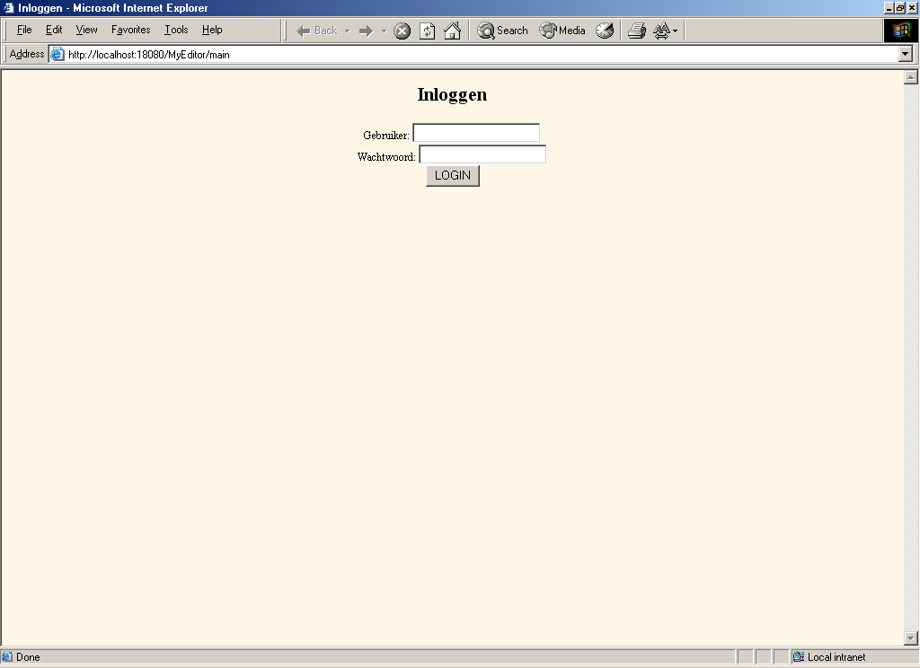

SqlEditor.jsp

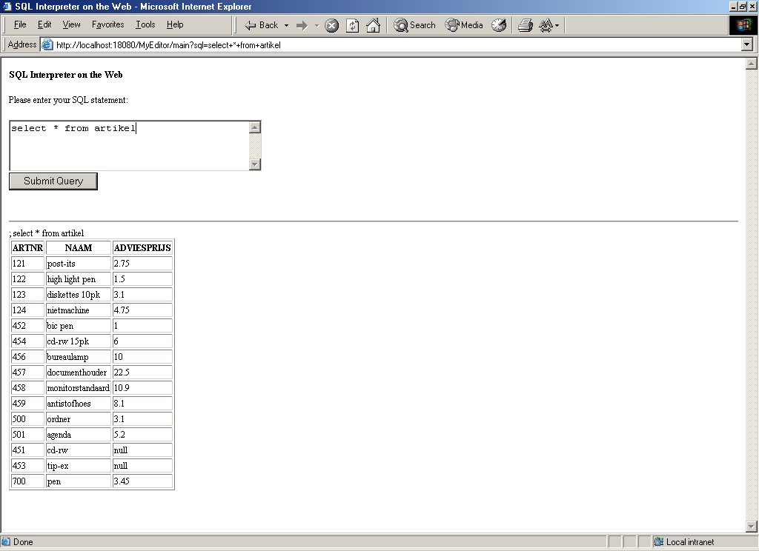

Opm> Je kunt in lokaal C01.14 de database ook rechtstreeks benaderen met ISQLPLUS
Via : http://145.89.193.70:5561/isqlplus
Gebruik je oracleaccount van de oraclelessen ( najaar 2007) en zorg ervoor dat je tabellen hebt aangemaakt ( gebruik zonodig de bijgeleverde scripts).

